附件2

云南园林行业用户信息管理平台操作手册

平台试运行网址
推荐使用360、遨游等浏览器。操作时网站切换为极速模式。ie浏览器由于版本不同，有部分版本显示可能不完整，不建议使用。
点击云南省园林行业协会网站（www.ynylhy.com）右上角：云南园林行业用户信息管理平台入口，即可进入。非会员单位请按入会审核进行填报。

通用功能

用户登录
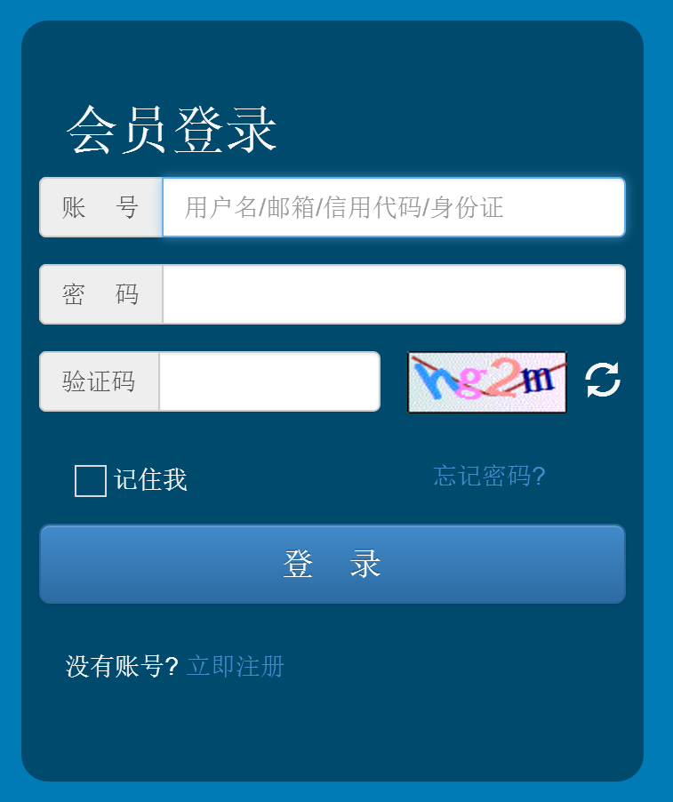
已注册用户可通过用户名和密码进行登录。
已注册用户登录后通过“绑定邮箱”操作后，可通过邮箱和密码进行登录。
已注册用户可通过设置信用代码（企业用户）后，可通过信用代码和密码进行登录。

用户注册
未注册用户点击登录界面的“立即注册”可进入注册界面。
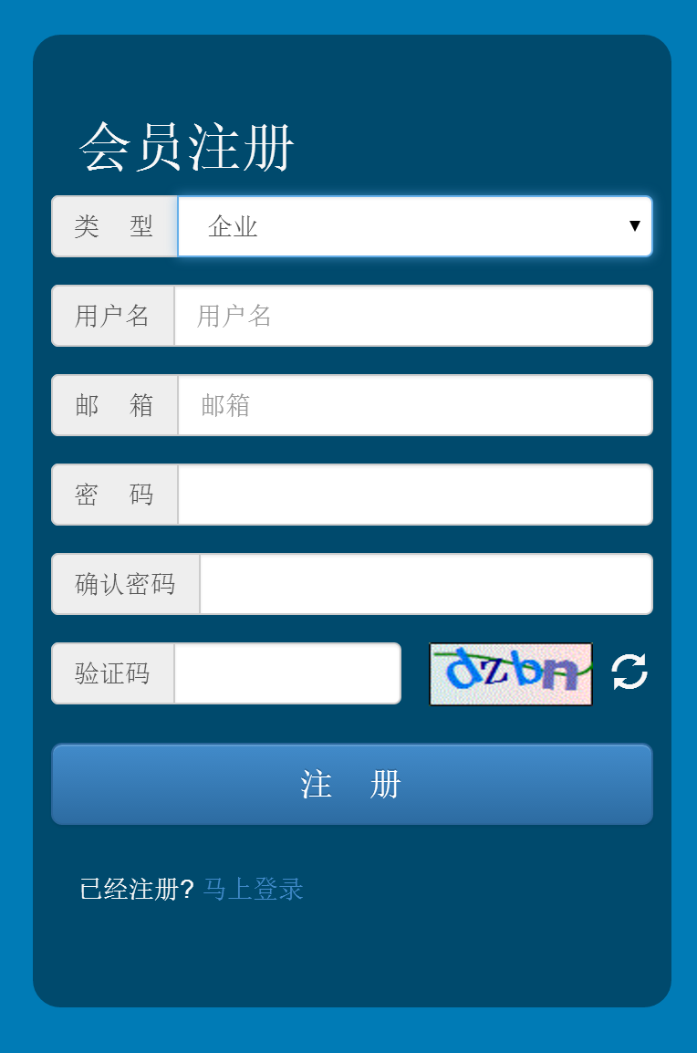
用户名只能包含字母，数字，下划线，小数点和汉字，且长度为2-30以内。
邮箱选填，如填写，通过验证邮箱操作，以后可用邮箱登录，并且绑定邮箱才可以使用找回密码功能。

找回密码
点击登录界面的“忘记密码”，进入找回密码界面。该功能必须绑定了邮箱的用户才能使用。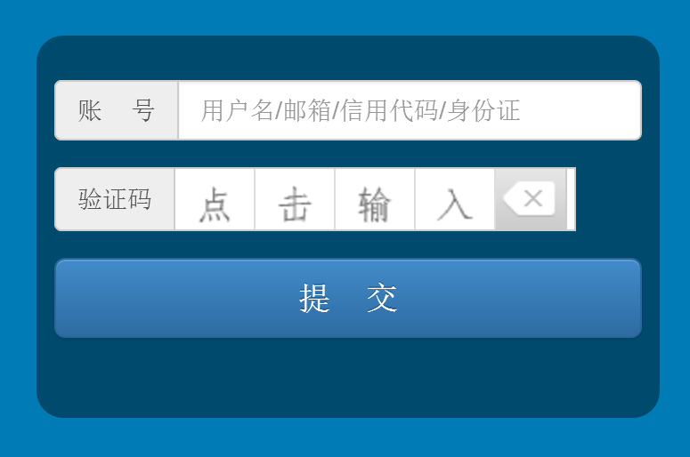
填入用户名或者邮箱或者信用代码（企业用户）和验证码，提交后，系统会发送重置密码链接到用户绑定邮箱，可进行重置操作。

3 企业用户

基本资料
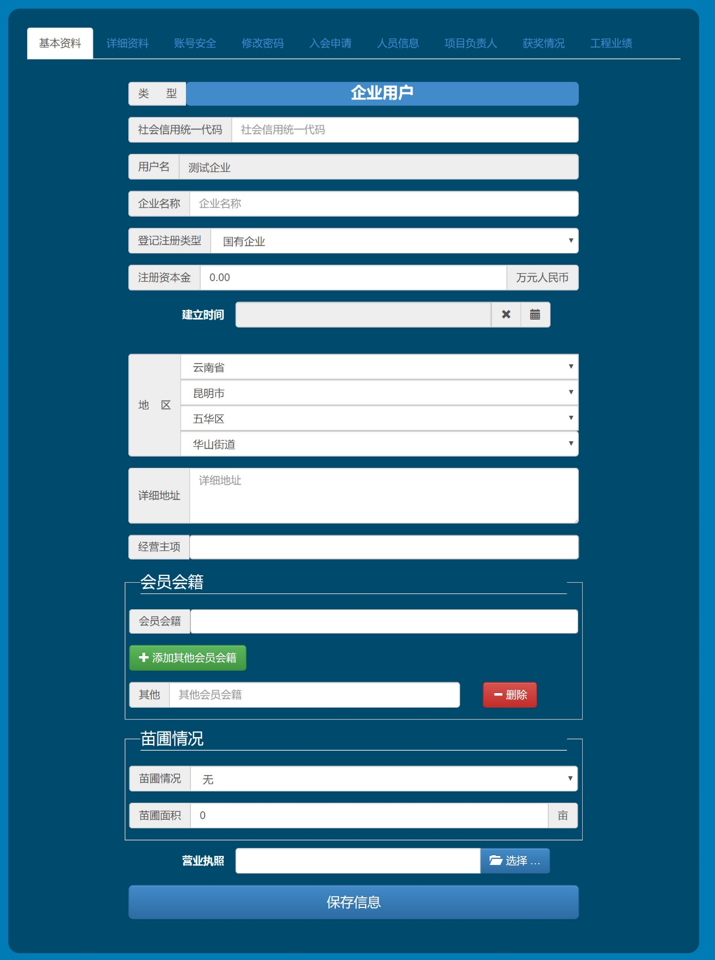
设置用户的基本信息。

详细信息
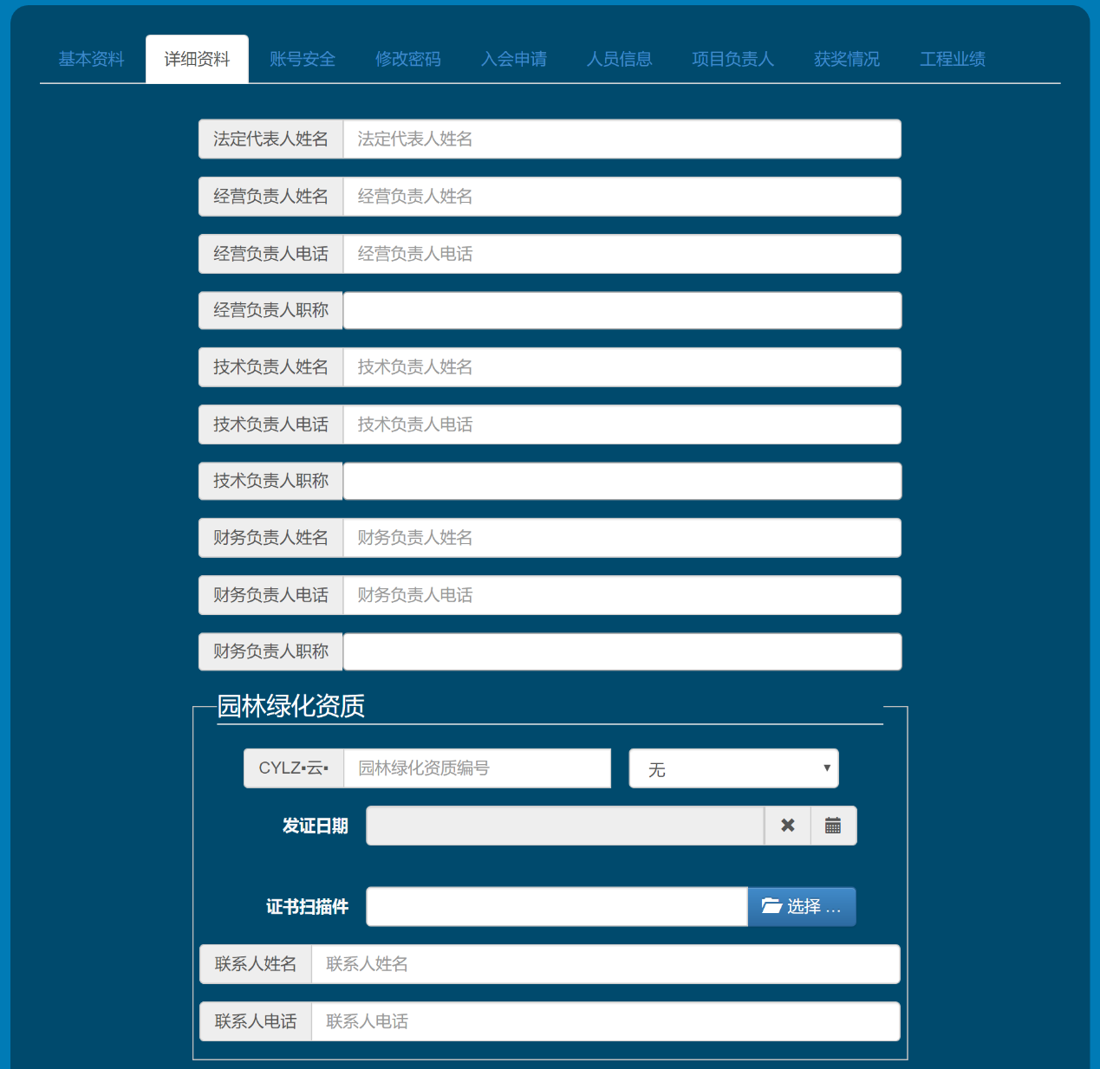
设置用户的详细信息和资质信息。

账号安全
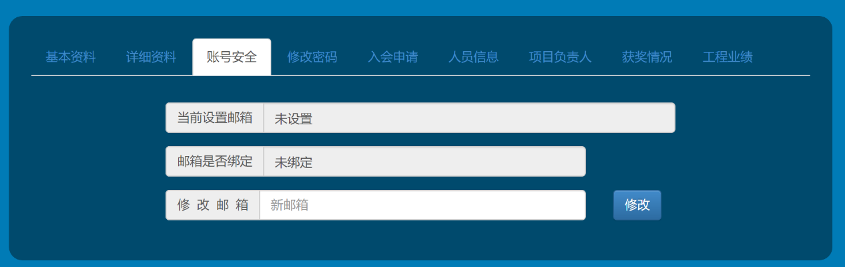
可设置或绑定邮箱，仅设置没有实际用途，必须在设置后绑定。

修改密码
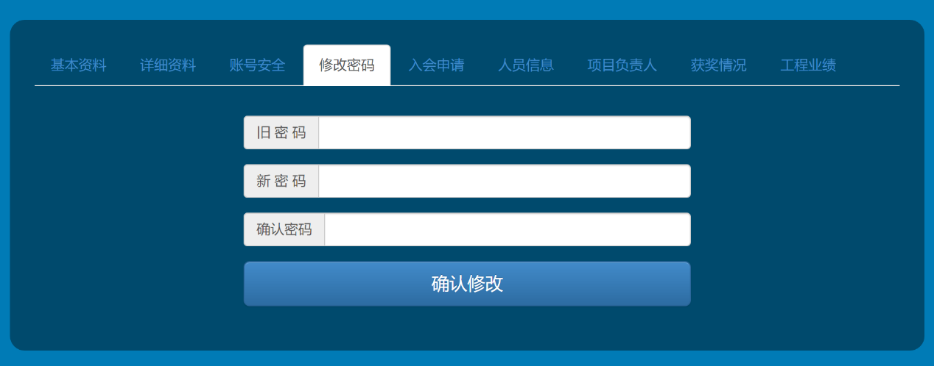
用户可通过旧密码来设定新密码。

入会申请（必填）
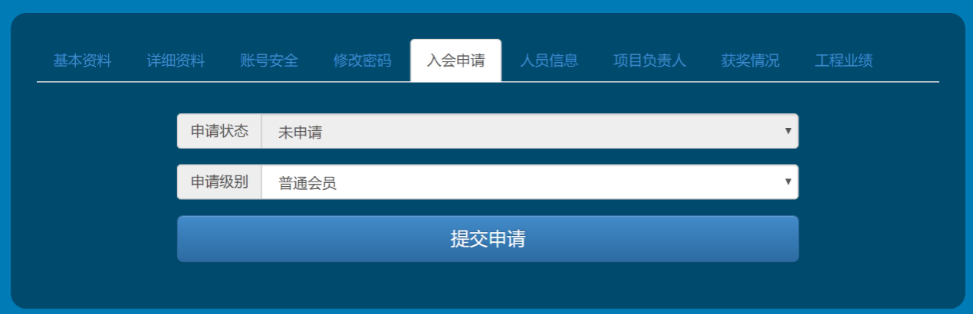
会员单位请配合完善网上入会信息，非协会会员可通过提交申请申请入会，缴纳会费等操作在线下完成。

人员信息
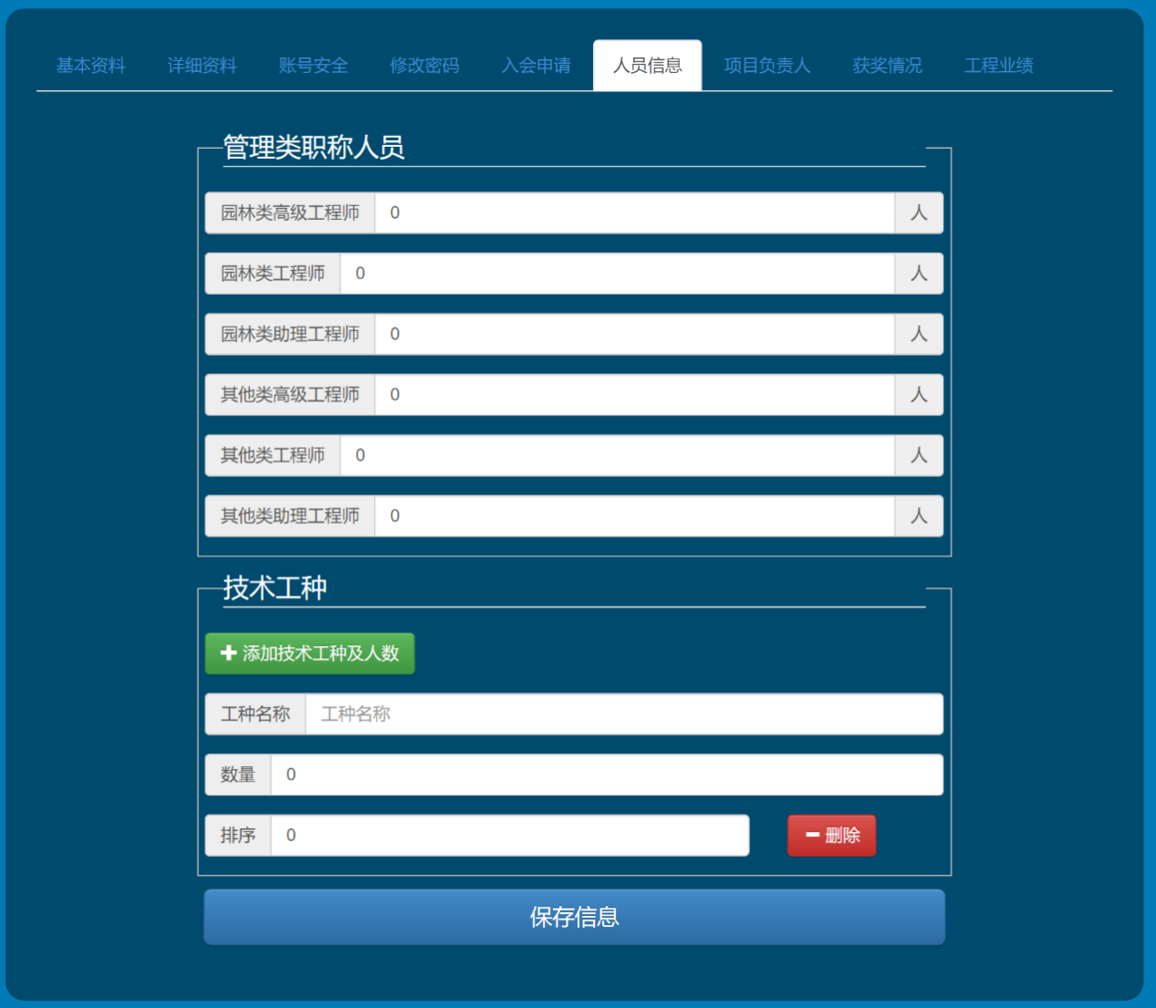
填写企业的管理类职称人员数量和技术工种人数。点击“添加技术工种及人数”动态添加技术工种添加框，不填写工种名称不会保存入系统。排序只能填数字，从0开始，数字越小，排序越靠前。

项目负责人
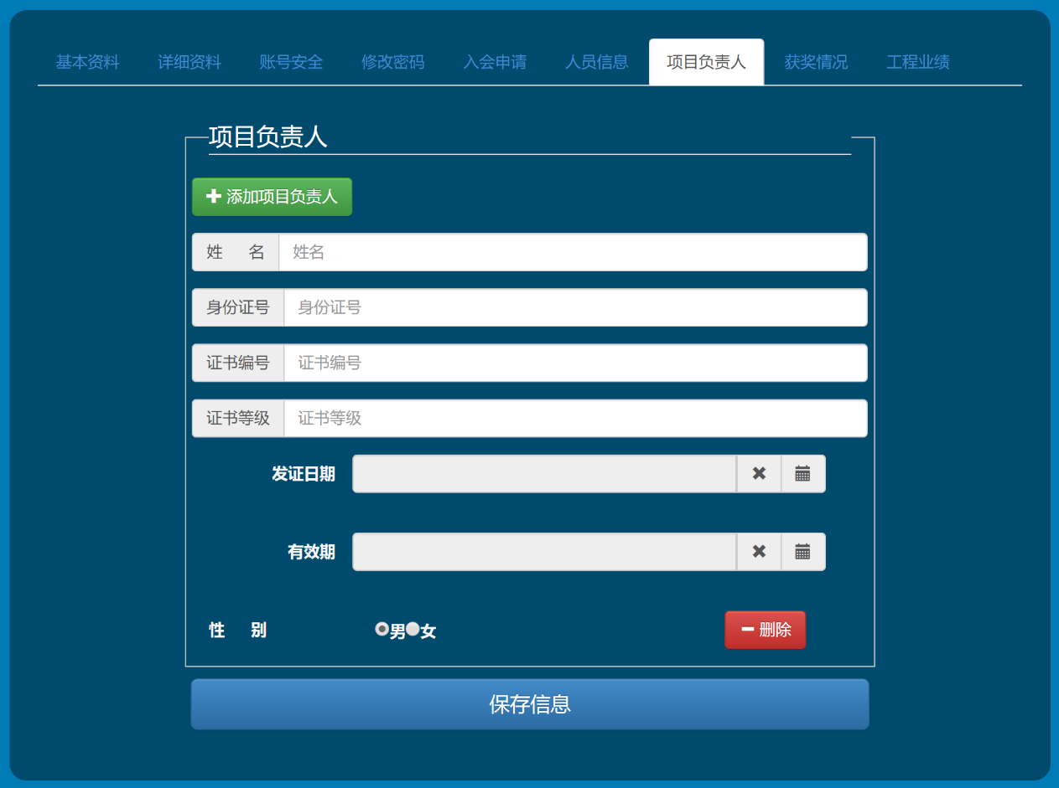
填写企业项目负责人的相关信息。点击“添加项目负责人”动态添加项目负责人添加框，不填写姓名不会保存入系统。

获奖情况
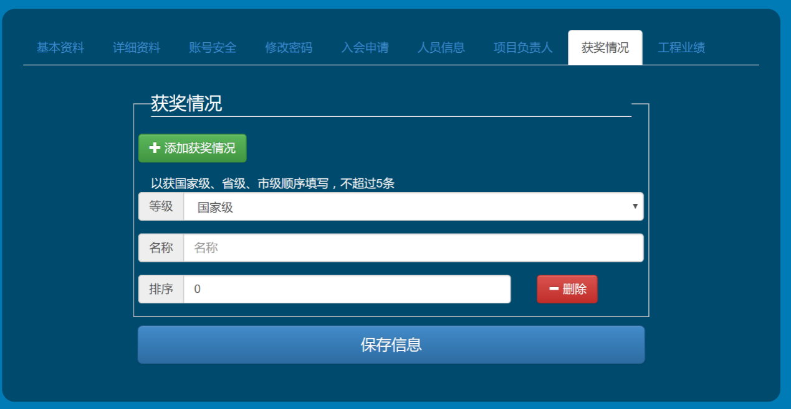
填写企业获奖相关信息。点击“添加获奖信息”动态添加获奖信息添加框，不填写名称不会保存入系统。获奖信息以国家级、省级、市级顺序填写，不超过5条。排序只能填数字，从0开始，数字越小，排序越靠前。

工程业绩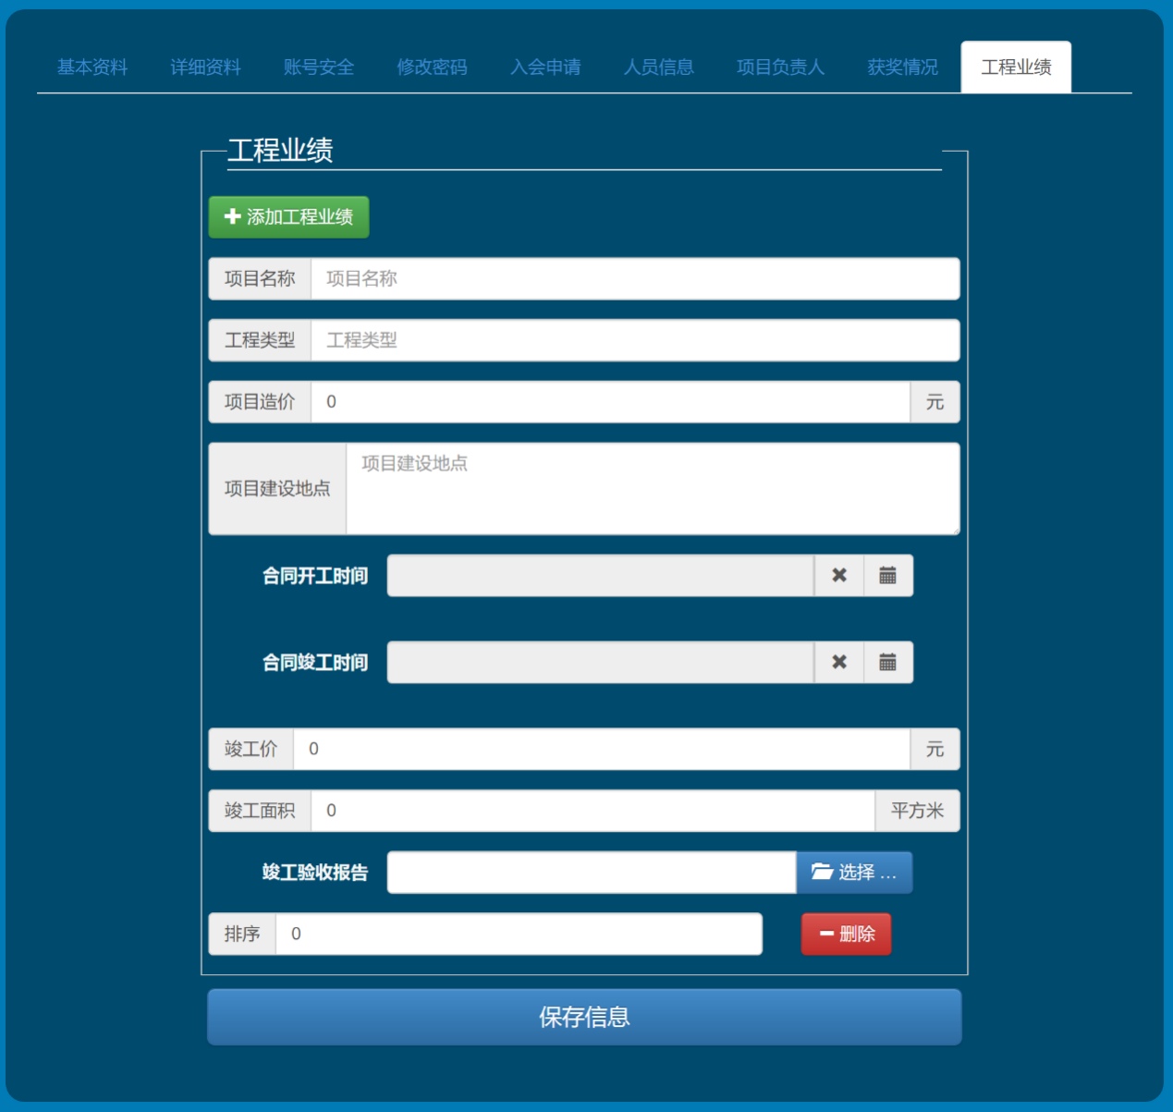 填写企业工程业绩相关信息。点击“添加工程业绩”动态添加工程业绩信息添加框，不填写项目名称不会保存入系统。排序只能填数字，从0开始，数字越小，排序越靠前。

